# Basınç Sensörü Simülasyon Modeli

MAESTRO projesinin 2.1 iş paketinde, kapasitif basınç sensörü geliştirilmesi istenmiştir. Bu amaçla öncelikle kapasitif basınç sensörünün artan basınç yükü altında davranışını incelemek için bir comsol modeli tasarlandı. Simülasyon tasarımı Tablo 1’deki parametreler dikkate alınarak yapıldı. Elde edilen tasarım Şekil 1’de görülebilir. Burada katmanların yükseklikleri yukarıdan aşağıya t1, t2 ve t3’e karşılık gelmektedir. Modellenen yapı sadece üst elektrod yapısıdır ve sırasıyla parilen,altın ve parilen katmanlarından oluşmaktadır.

Bu modelde kullanılan fizik katı mekaniği (solid mechanics) fizğidir. Figür 1’deki simetri çizgisinden anlaşılabileceği üzere 2D axisymmetric model kullanılmıştır. Modelde yük diyaframın her noktasına eşit bir şekilde dağılmaktadır ve 0-10kPa arasında 100Pa’lık aralıklar ile değişmektedir. Model, yükten kaynaklı sapmayı hesapladıktan sonra analitik modelde kullanılan kapasitans integralini hesaplamaktadır. Böylece basınca göre kapasitans değerini hesaplamaktadır. Modelin sağ kenarı diyafram yapısını modelleyebilmek için sabitlenmiştir. Ayrıca, diyaframın maksium sapma miktarı hava boşluğu (10μm) olarak belirlenmiştir. Modelin çözdüğü denklem aşağıdaki gibidir:

0 = ∇ ∙ (𝐹𝑆)𝑇 + 𝐹𝑉,𝐹 = 𝐼 + ∇𝑢

𝑢(𝑅, 𝛷, 𝑍) → (𝑢, 0,𝑤)𝑇

İlk denklemde Bu denklemde F ve ∇𝑢 deformasyon gradyanını, I ise “Identity Tensor”’ü temsil etmektedir. S, “ikincil Piola-Kirchhoff stres tensörünü” FS ise birinci Piola-Kirchoff stres tensörünü temsil etmektedir. 𝐹𝑣 ise katıya etki eden dış kuvvetleri temsil etmektedir. İkinci denklem ise deformasyon farklı koordinat sisteminde tanımlamak içindir

Tablo 1. Basınç Sensörünün Parametreleri

|  |  |
| --- | --- |
| İsim | Değer |
| tairgap | 10 μm |
| t1 | 1 μm |
| t2 | 0.2 μm |
| t3 | 2-10 μm |
| t4 | 1 μm |

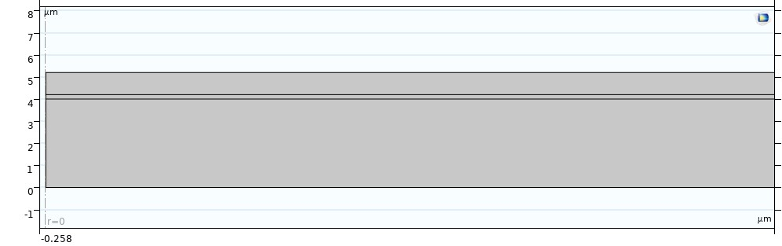

t

1

t

2

t

3

Şekil 1. Modellenen Basınç Sensörünün geometrisi ( t4 modellenmediği için bu şekilde gösterilmemiştir.)

Geometri tamamlandıktan sonra, modelin doğruluğunu artırmak için uygun mesh sayısı seçildi.Bunun için farklı mesh sayılarında simülasyon çalıştırıldı ve Şekil 2’de artan mesh elementi sayısına göre maksimum bükülme grafiği elde edildi. Böylece yaklaşık 54000 mesh elementinin yeterli olduğuna karar verilip mesh oluşturuldu.

farklı üst elektrodun altındaki parilen katmanının kalınlığı değerlerinin kombinasyonlarıyla çalıştırıldı. Yarıçap 300 μm’den 500 μm’ye 50

yapısının

Mesh

oluşumuyla

,

s

farklı

imülasyon

membran yarıçap ve

9.312

9.314

9.316

9.318

9.320

9.322

9.324

9.326

9.328

9.330

9.332

0

10000

20000

30000

40000

50000

60000

70000

80000

90000

Ma

ksimum bükülme

(

μm)

Element Sayısı

Şekil 2. Mesh Bağımsızlık Testi μm’lik artışlarla, t3 de 2 μm’den 10 μm’ye 2 μm’lik artışlarla tarandı. 0’dan 10000 Pa’a değişen basınç yükünün altında, kapasitans grafikleri elde edildi.

Burada bazı kombinasyonlar için membranın alt parilen katmanına değecek kadar bükülerek o katmanla temas halinde çalışmaya devam ettiği görüldü. Touch mode olarak adlandırılan bu durumdan dolayı kapasitans- basınç grafiklerinde touch mod ve non-touch mod bölgeleri için iki ayrı fit oluşturuldu. Şekil 3’te farklı t3 kalınlıkları için kapasitans- basınç değişimi ve kapasitans- basınç grafiklerinin göstergesi görülebilir.

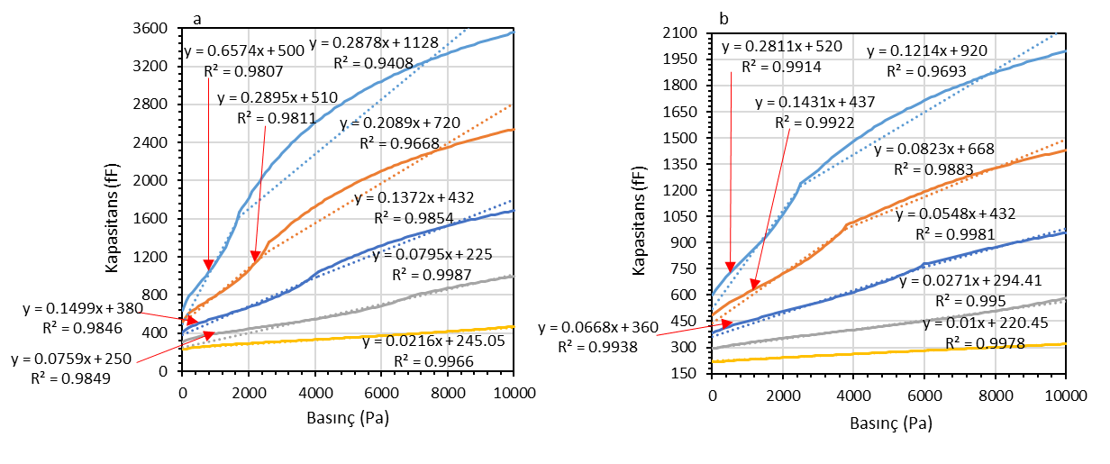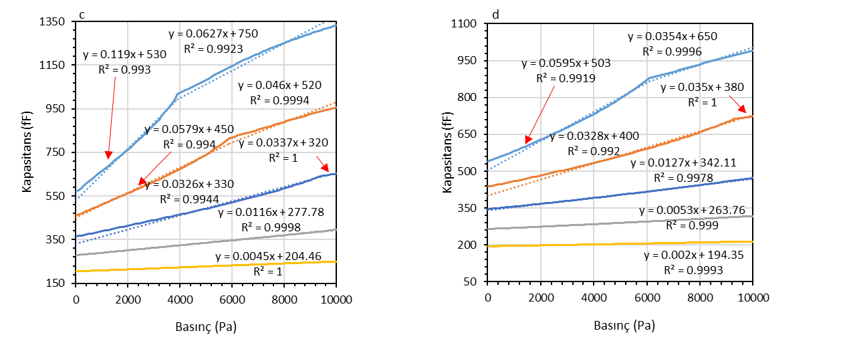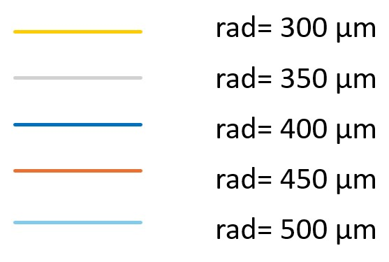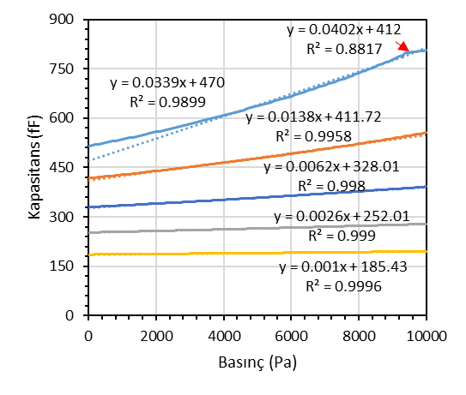

Şekil 3. a) Kapasitans- Basınç (t3= 2 μm), b) Kapasitans- Basınç (t3= 4 μm), c) Kapasitans- Basınç (t3= 6 μm), d) Kapasitans- Basınç

(t3= 8 μm), e) Kapasitans- Basınç (t3= 10 μm), f) Kapasitans- Basınç grafikleri için gösterge

Son olarak, grafiklere uydurulan teğetlerin eğimi kullanılarak kapasitif basınç sensörünün ne kadar hassas olduğuna karar verildi. Şekil 4, touch mod ve non-touch mod bölgeleri için elde edilen kontur grafiklerini göstermektedir.

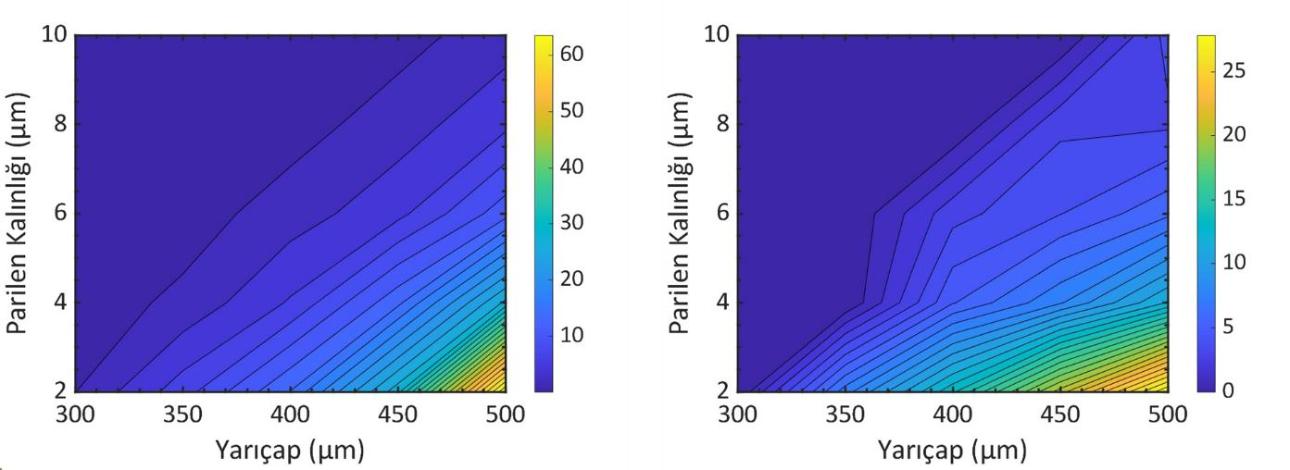

a) b)

Şekil 4. Numerik Model için basınç sensörü hassasiyet kontür grafiği a) Non-Touch Mod b) Touch Mod

Yukarıda simülasyon modeliyle analiz edilen kapasitif basınç sensörünün davranışı, matlab’da oluşturulan analitik modelle de analiz edildi. Buradan sonrasında analitik model açıklanmaktadır.

# Basınç Sensörü Analitik Modeli Anlatımı ve Bulgular

Bu rapor geliştirilmekte olan basınç sensörünün analitik modelinin anlatımı ve elde edilen bulguları anlatmak içindir. Geliştirilen analitik model, diyaframın tabana değdiği durumu da (Touch-mode) modellemektedir. Geliştirilen analitik model kuvveti doğrusal olmayan bir şekilde ele almış olup numerik model ile yakın sonuç vermektedir.

Yarıçap 300-500μm arası 5 değerde (300-350 μm...), t3 kalınlığı da aynı şekilde 5 değerde (2-4μm…) arasında incelenmiştir.

1. Touch Mode Kapasitansın Hesaplanması

Kapasitansın touch mode ve non-touch mode için modellenebilmesi için diyaframın tabana değip değmediğinin, eğer değdiyse en son son hangi konumda değdiğinin bulunması gerekmektedir. Şekil 10’da görüldüğü üzere diyafram sapmasının zemin koşulunu ihlal edecek şekilde modellenmesi diyaframın hangi konumda touch-mode’a geçtiğini gösterecektir.

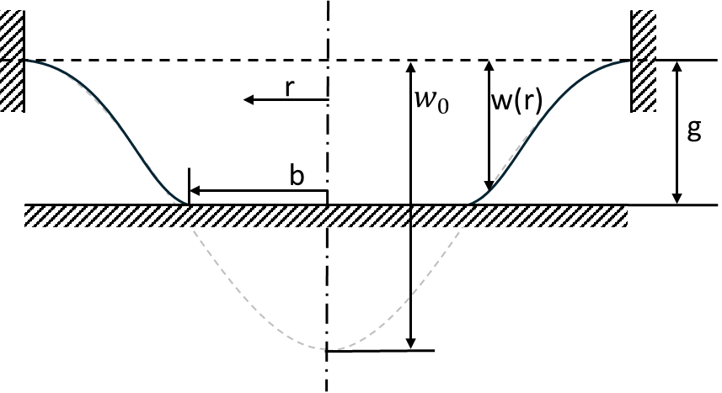

Şekil 5. Touch-Mod'daki Diyafram

Diyaframın tabana değdiği en son noktanın simetri eksenine olan uzaklığı b olarak olarak tanımlanmıştır ve bu noktadaki sapma, diyafram açıklığına eşit olan son noktadır. Bu noktanın bulabilmek için sınır koşulu ihlal edilmiş diyaframdaki sapmanın sapmanın hava boşluğuna (g) eşit olduğu değerin bulunması gereklidir. Sapmanın formülü aşağıdaki gibidir, 𝑤(𝑟) herhangi bir “r” değerindeki sapma değerini, 𝑤0

|  |  |
| --- | --- |
| ise maksimum sapma değerini vermektedir: |  |
| 𝑟2 2  𝑤(𝑟) = 𝑤0 (1 − 2)  𝑎  “b” noktasındaki sapma değeri aşağıdaki gibidir: | (1) |
| 𝑏2 2 𝑤(𝑏) = 𝑔 = 𝑤0 (1 − 𝑎2)  .ç. | (2) |

Bulunan “b” değeri kapasitans hesaplamak için kullanılacak integrallerdeki sınırları belirleyecektir. Bu noktadan önceki b değerlerinde sınır koşulu ihlal edilmiş sapma denklemi tanımsızdır ve diyafram sapması hava boşluğuna eşittir.

“b” yalnız bırakıldığında aşağıdaki denklem elde edilir:

𝑏 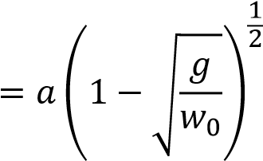 (3)

Bu durumda b değerinin belirlenebilmesi için maksimum sapma ( 𝑤0 ) değerinin bilinmesi gerekmektedir. Bu değer ortalama sapma değerinin 3 katı olarak bulunmuştur. Ortalama sapma değeri ise lineer ve kübik yay sabitleri ile modellenen kuvvet eşitliğini (4) çözerek bulunabilir. Yay sabitlerinin ve basıncın bilindiği durumda kuvvet eşitliğinde bilinmeyen tek değer ortalama sapma değeridir. Ortalama sapma değeri kübik bir polinomun kökü olduğu için polinomun kökünü hesaplamak için MATLAB’ın kök bulma fonksiyonu olan fzero() kullanılmıştır.

𝐹𝑚 = 𝑞𝜋𝑎2 = 𝑘1𝑤𝑎𝑣𝑔 + 𝑘3𝑤𝑎𝑣𝑔3 (4)

Kapasitans formülü için gerekli olan integral iki ayrı durum için hesaplanarak (touch mode ve non-touch mode) belli bir basınçtaki kapasitans 6. denklem ile bulunabilir. Touch mode ve non-touch mode ayrımı için gerekli olan sınır değeri iki modun birbirinden ayrıldığı nokta “b” olarak tanımlanmıştır. Touch mode’da diyaframın maksimum sapma değeri sabit olup diyafram açıklığına eşittir. İntegralin diğer kısmı numerik olarak MATLAB’a çözdürülür. Non-touch mode’da maksimum sapma hava boşluğundan küçük olacağı için “b” değeri 0 olacaktır. Bu yüzden 6. denklem hem touch mode hem de non-touch mode için kullanılabilir.

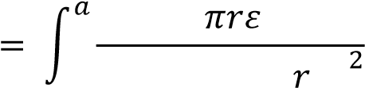 2 0

𝐶𝑑𝑟 (5)

2

0

ℎ − 𝑤0 (1 − 𝑎2)

𝑏 2𝜋𝑟𝜀0 𝑎 2𝜋𝑟𝜀0

𝐶 = ∫ ℎ − 𝑔 𝑑𝑟 + ∫𝑏 𝑟2 2 𝑑𝑟 (6)

0 ℎ − 𝑤0 (1 − 𝑎2)

**Bulgular ve Dizayn önerileri:**

Geliştirilen analitik modelin belirlenen dizayn aralığındaki Kapasitans-Basınç grafikleri aşağıdaki gibidir:

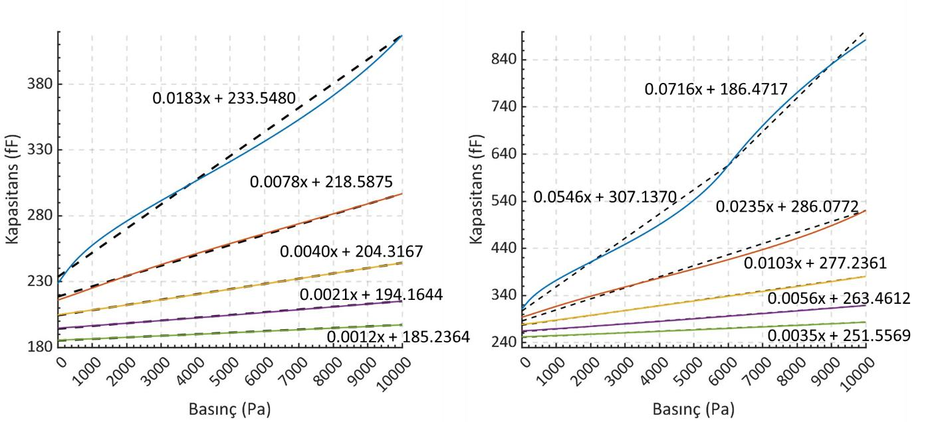

(a) (b)

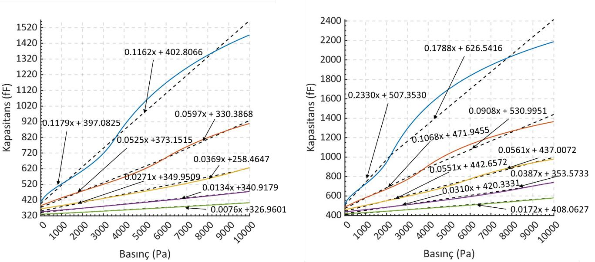

(c) (d)

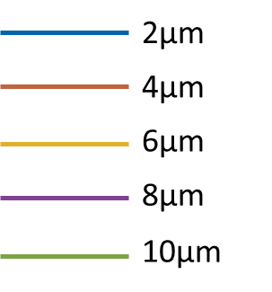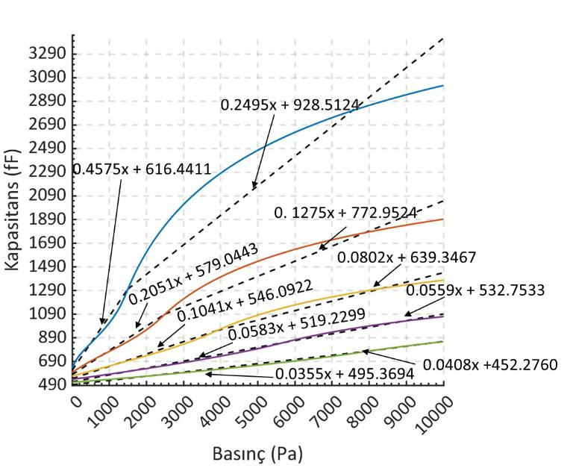

(e)

Şekil 6. Kapasitans-Basınç Grafiği, a) Yarıçap = 300 μm, b) Yarıçap = 350 μm, c) Yarıçap = 400 μm d) Yarıçap = 450 μm, e) Yarıçap = 500 μm

Analitik model için 0-10000 Paskal aralığında uygulanan basınç değerlerinde Touch-mode ve NonTouch mod için iki ayrı lineer fitin eğimleri “Hassasiyet” değeri olarak kabul edilip iki ayrı mod için Kalınlık-Yarıçap kontür şekilleri elde edilmiştir. “Kalınlık” değeri için alınan değerler altın elektrodun altındaki parilenin kalınlığıdır (𝑡3).

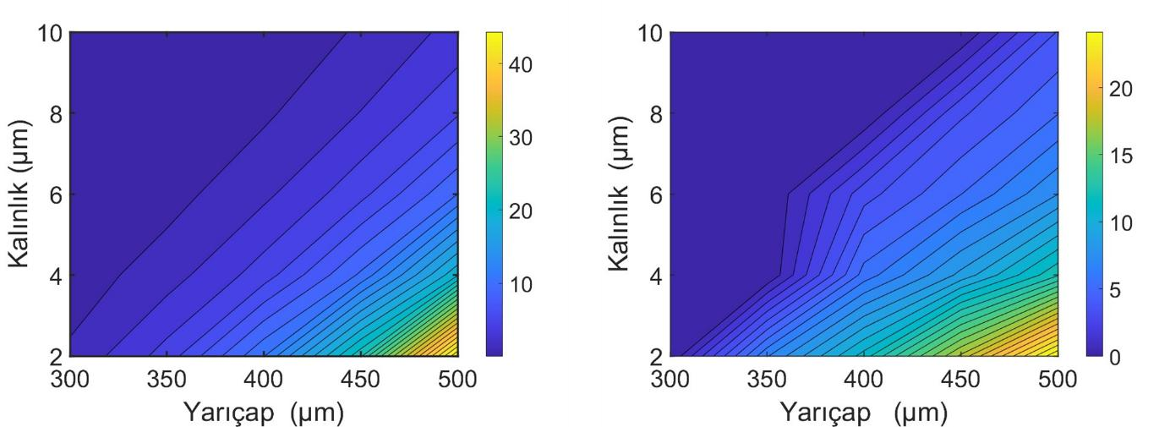

Şekil 7. (a) Analitik Model Non-Touch Mode için Hassasiyet Kontür Grafiği (b) Analitik Model Touch Mode için Hassasiyet Kontür Grafiği

İstenilen hassaslık değeri 1 fF/100Pa ve üzeri olarak belirlenmiştir. İki tabloya bakıldığında hassasiyet değerleri 1fF/100 Pa’dan büyük olan iki değer belirlenmiştir.

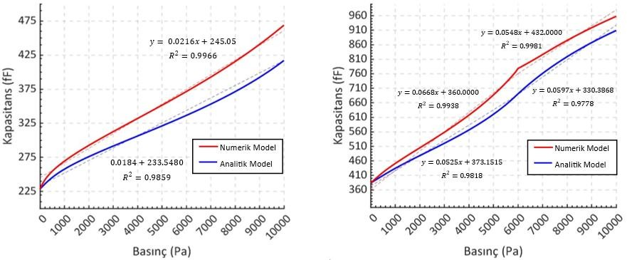

(a) (b)

Şekil 8. Kapasitans-Basınç Grafiği, a) Yarıçap = 300 μm, Kalınlık = 2μm b) Yarıçap = 400 μm Kalınlık = 4μm

Eğer sensör çalışır haldeyken touch-mode istenmiyorsa 300 μm – 2 μm yarıçap/kalınlık konfigürasyonu

𝑓𝐹 seçilebilir. Şekil 12.a’da görüleceği üzere analitik model için hassasiyet değeri için 1.84 olarak

100𝑃𝑎 bulunmuştur.

Seçilen kombinasyonlardan diğeri ise 400 μm - 4 μm (Yarıçap-Kalınlık) kombinasyonudur. Seçilen

𝑓𝐹 kombinasyonun hassasiyet değerleri analitik modelde touch mode için 5.97 non-touch mode

100𝑃𝑎

𝑓𝐹 için 5.25 . Şekil 12.b’de görüldüğü üzere analitik model ve numerik model birbirine yakın

100𝑃𝑎 sonuçlar vermektedir. Kapasitansın numerik modele göre daha düşük okunması beklenen bir durumdur. Numerik model’de diyafram sapması lineer olarak modellenmiştir. Analitik modelde kullanılan kübik yay sabiti, bulunan ortalama sapma değerini azaltacaktır. Bu yüzden okunan kapasitans lineer modele göre daha az olacaktır.

𝑓𝐹

Hassasiyet değeri 1 ’dan büyük olarak seçilen iki konfigurasyonun aynı zamanda süreksiz akış

100𝑃𝑎

modelindeki performansları incelenmelidir. Bunun için analitik model süreksiz akıştaki basınç düşüşünü modelleyecek şekilde modellenmelidir.

# Entegre Sensörlerin Analitik Akış Modeli

Bir sensörün ölçtüğü basıncı hesaplamak için oluşturulan oluşturulan analitik model, sensör sisteminin çalışmasını modelleyecek şekilde modifiye edilmiştir. Entegre sensörlerin akış modelinin girdileri hidrolik yarıçap, kanal uzunluğu ve debidir. Model, 0.4 saniye boyunca kanal boyunca oluşan basınç farkını hesaplamaktadır. Referans basınç değeri 0 Pa olarak girilmiştir. Bu basınç gösterge basıncıdır ve sensör sisteminde ikinci diyaframdan çıkan akışkanın sahip olduğu basınçtır. Akış kanal içinde 0.1 saniye içinde stabil duruma geçmektedir ve 0.1-0.2 saniye arasında okunan değer ilk diyaframın okuduğu kapasitans değerini temsil etmektedir. Geliştirilen modeldeki amaç her

0.1mPa.s’lik viskosite değişiminde en az 1fF’lik kapasitans değişimi elde etmektir. Bu sebeple 1.01.5mPa.s viskozite değerleri arasında 0.1mPa.s’lik değişimlerin kapasitans değişimine etkisi incelenmiştir.

Yukarıdaki şartı sağlamak için 300μm-2μm (Yarıçap-Kalınlık) kombinasyonunda sağlanması için gereken dizayn parametreleri Yarıçap=300μm, Kalınlık=2μm, Kanal Uzunluğu=70mm, Debi =12μl/dk, Hidrolik Yarıçap=50μm olacak şekilde belirlenmiştir. Kombinasyonun 0.3 saniyelik akıştaki kapasitans grafiği aşağıdaki gibidir.

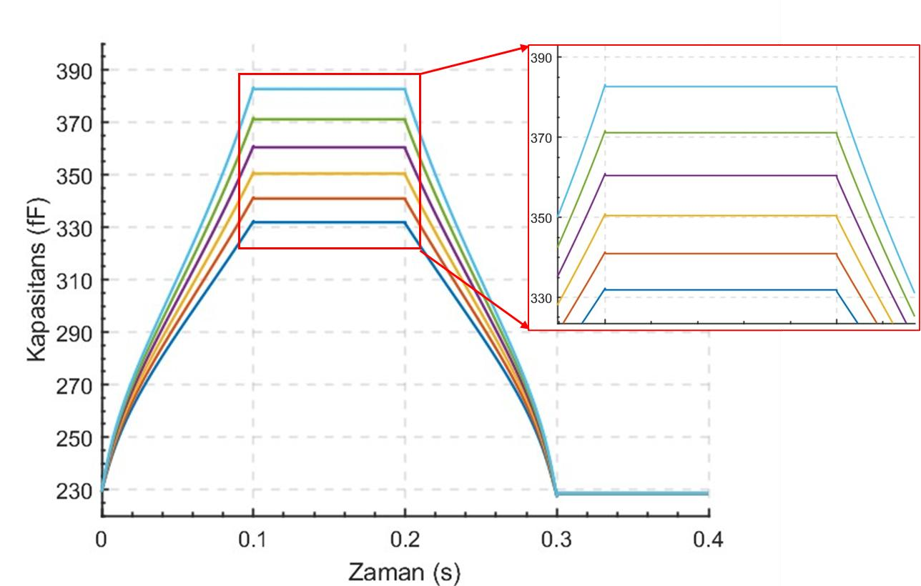



Şekil 9. Kapasitans-Zaman Grafiği R = 300μm, Kalınlık = 4μm, Kanal Uzunluğu = 70mm, Debi =12μl/dk, Hidrolik Yarıçap =50μm

400μm-4μm (Yarıçap-Kalınlık) kombinasyonunda sağlanması için gereken dizayn parametreleri Kanal Uzunluğu=70mm, Debi=12μl/dk, Hidrolik Yarıçap=50μm olacak şekilde belirlenmiştir. Kombinasyonun 0.3 saniyelik akıştaki kapasitans grafiği aşağıdaki gibidir.

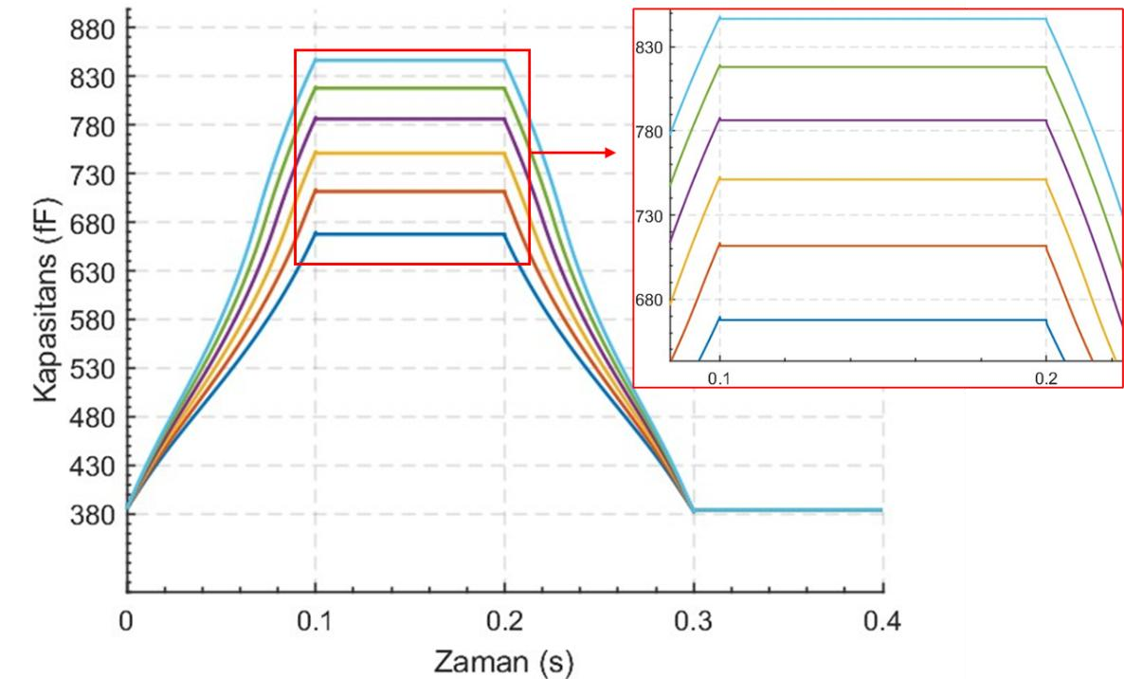

Şekil 10. R = 400μm, Kalınlık = 4μm, Kanal Uzunluğu = 70mm, Debi =12μl/dk, Hidrolik Yarıçap =50μm

Kapasitansların sabit olduğu noktaların viskozite değişimine göre değişimleri aşağıdaki gibidir.

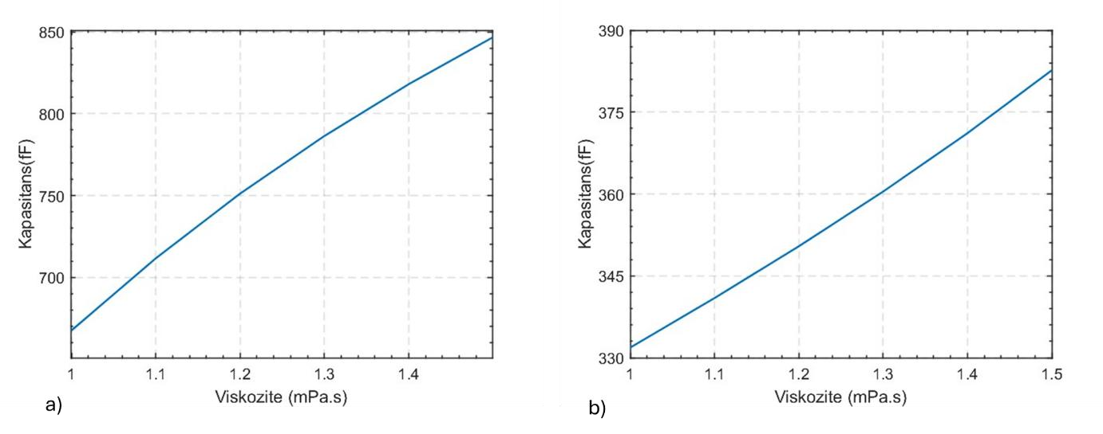

Şekil 11. Kapasitans-Zaman Grafiği a) *R = 400μm, Kalınlık = 4μm, Kanal Uzunluğu = 70mm, Debi =12μl/dk, Hidrolik Yarıçap*

*=50μm b) R = 300μm, Kalınlık = 2μm, Kanal Uzunluğu = 70mm, Debi =12μl/dk, Hidrolik Yarıçap =50μm*

Sensörlerin viskozite değişimine göre oluşan basınç düşüşleri aşağıdaki gibidir.

5000

5500

6000

6500

7000

7500

8000

8500

9000

1

1.1

1.2

1.3

1.4

1.5

**Basınç Farkı(Pa)**

**Viskozite(mPa.s)**

Viskozite arttıkça basınç farkı artacaktır, bu nedenle kapasitans değişimi daha fazla olacaktır. Bu nedenle ilk sensörün okuyacağı değerin artması beklenildiği gibi bir trendde gitmektedir.

Seçilen iki yarıçap-kalınlık konfigürasyonunun da diğer parametreler sabit tutularak 0.1mPa.s’lik viskozite değişiminde 1fF’lik kapasitans değişimini yakalayabildiği gözlemlenmiştir. Bu durumda eğer sensörün touch-mode’da çalışması isteniyorsa 400-4 μm kombinasyonu, touch-mode’da çalışılması istenmiyorsa 300-2 μm kombinasyonu kullanılabilir. Touch-mode’da ölçüm non-touch mode’a göre daha lineer olacağı için 400-4 μm kombinasyonu dizayn önerisi olarak sunulabilir.

## Entegre Sensör Simülasyonu

Geliştirilen analitik modelin sonuçlarının karşılaştırılması amacıyla sensörün seçilmiş olan 400-4 μm kombinasyonlu dizaynının COMSOL Multiphysics 6.1 sürümü kullanılarak numerik modeli oluşturulmuştur. Geliştirilen modelde diyaframın ölçtüğü kapasitans, basınç düşüşü ve diyafram sapmasının ölçüme olan etkisi gözlenmiştir.

## COMSOL Modeli ve Kanal Tasarımı

Entegre sensörlerin simulasyonu için COMSOL Multiphysics 6.1 “Akışkan-Yapı-Etkileşimi” (FSI) fizik paketi kullanılmıştır.Diyaframın sapmasının akışı ve kanal içindeki basınç düşüşünü nasıl etkilediğini görebilmek için “Sabit Geometri” (Fixed Geometry) multifizik paketi kullanılmamıştır ve FSI multifizik modelinin aktif olduğu yüzeylerdeki birleşim türü “Tamamen Birleşik” (Fully Coupled) olarak ayarlanmıştır. Böylelikle akışkanın tanımlı olduğu alan (domain) ve ağ (mesh) yapısı diyaframın sapmasına göre değişecektir.

FSI modeli için 4 tane alan (domain) seçilmesi gerekmektedir. Bunlar, Hareket Eden Ağ (Moving Mesh), Laminar Akış (Laminar Flow), Katı Mekaniği (Solid Mechanics) ve Multifizik (Multiphysics) fizikleridir. Hareket eden ağ yapısı ve laminar akış fizikleri için akışkan domaini, katı mekaniği fiziği için diyaframlar, multifizik fiziği için de diyaframın akışkan ile temas ettiği yüzü seçilmiştir.

FSI modeli için oluşturulan sınır koşulları giriş kesiti için 12μl/dk’lık bir tam gelişmiş akış debisi, çıkış kesiti için de 0Pa (gage) olacak şekilde belirlenmiştir. Akışa gören sapan diyaframın sapma miktarına göre analitik modeldeki kapasitans formülü kullanılarak kapasitans hesaplanmıştır. Sensör sisteminin daha iyi modellenebilmesi için diyaframın maksium sapma miktarı hava boşluğu (10μm) olarak belirlenmiştir. Ayrıca, Figür 1.a’da görülen diyaframların çevrelerinin sapmaları “0” olacak şekilde sabitlenmiştir. Çözülen denklemler aşağıdaki gibidir:

Laminar akış:

𝜌(𝑢𝑓𝑙𝑢𝑖𝑑 ∙ ∇)𝑢𝑓𝑙𝑢𝑖𝑑 = ∇ ∙ [−pI + K] + 𝐹

𝜌∇ ∙ 𝑢𝑓𝑙𝑢𝑖𝑑 = 0

İlk denklem Navier Stokes denkleminin varsayımlarla sadeleştirilmiş halidir ve momentum korunumu denklemidir. Denklemin sol tarafı akışkanın yarattığı momentumu temsil etmektedir. 𝜌 yoğunluğu 𝑢𝑓𝑙𝑢𝑖𝑑 ise akışkanın hızını temsil etmektedir. Denklemin sağ tarafındaki “p” basıncı, I “Identity Tensor”’u K ise viskoz stressi temsil etmektedir. F ise akışkana uygulanan dış kuvvetleri (yer çekimi vs.) temsil etmektedir. Bu modelde Stokes Akışı, porlu medya domaini ve yer çekimini dahil et varsayımları yapılmamıştır.

İkinci denklem ise sıkıştırılamaz akışın temsilidir. Sıkıştırılamaz akış olduğu için Divergence 0’a eşitlenmiştir

Katı Mekaniği:

0 = ∇ ∙ (𝐹𝑆)𝑇 + 𝐹𝑣,𝐹 = 𝐼 + ∇𝑢𝑠𝑜𝑙𝑖𝑑

Bu denklemde F ve ∇𝑢𝑠𝑜𝑙𝑖𝑑 deformasyon gradyanını, I ise “Identity Tensor”’ü temsil etmektedir. S,

“ikincil Piola-Kirchhoff stres tensörünü” FS ise birinci Piola-Kirchoff stres tensörünü temsil etmektedir. 𝐹𝑣 ise katıya etki eden dış kuvvetleri temsil etmektedir

Multi Fizik:

𝐹𝐴 = −[𝑝𝐼 + 𝐾] ∙ 𝑛

Bu denklem Multifizik için seçilen alana etkiyen kuvvetlerin eşitliğidir. 𝑝𝐼 diyaframa etki eden basıncı, K ise akıştan kaynaklı viskoz stress tensörünü temsil etmektedir.

Modelin oluşturulmasında hesaplama yükünün azaltılması için diyaframın katmanlı yapıda olması yerine bütünleşik yapıda olmasına karar verilmiştir. Bu sebeple eşlenik Elastisite modülün ve Poisson oranının belirlenmiştir. Poisson oranı olarak analitik modelde hesaplanmış olan eşlenik Poisson oranı kullanılmıştır. Elastisite modül için ise parilen diyaframın ve altın elektrodun elastisite modüllerinin kalınlıkları ile ağırlıklı ortalamaları alınmıştır. Bu durumda eşlenik elastik modül 5.76𝐺𝑃𝑎 Poisson oranı ise 0.3867 olarak belirlenmiştir. İki sensörün arasındaki 70mm uzunluğundaki kanalın serpentin kanal olmasına karar verilmiştir. Serpentin kanal yapısı ve sensör diyaframları aşağıdaki gibidir.

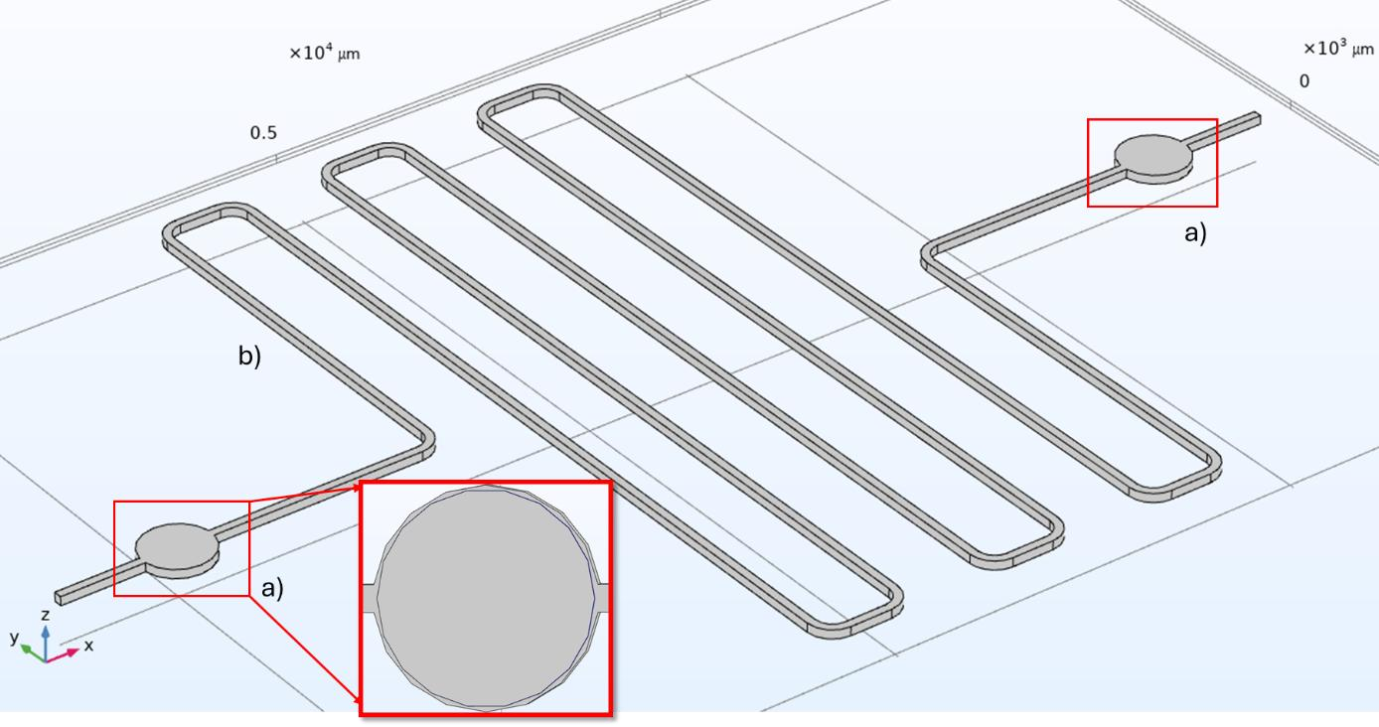

*Figure 1 Birleşik Sensör Modeli a) Basınç Sensörleri, b) Serpentin Kanal Yapısı*

## Mesh Bağımsızlık Testi

Geliştirilen modelin stabil çalıştığı mesh sayısını belirlemek için mesh bağımsızlık testi yapılmıştır. Bu testte değişken olarak yüksek basıncın etki ettiği ilk diyaframın hesapladığı kapasitans ele alınmıştır. Test mesh büyüklüğü aralığı olarak aşırı kaba (extremely coarse) ile ince (fine) mesh arasında taranmıştır. Yapılan testlerden sonra element sayısınn “Fine” meshteki değerine doğru giderken satüre olduğu gözlemlenmiştir. Bu nedenle sistemin “Fine” mesh yapısında çalıştırılmasına karar verilmiştir. Mesh bağımsızlık testi grafiği aşağıdaki gibidir.

*Figure*

*2*

*. Entegre Model Mesh Bağımsızlık Testi*

390

410

430

450

470

490

510

530

550

570

12214

62214

112214

162214

212214

262214

312214

362214

412214

Kapasitans(fF)

Mesh Sayısı

## Diyafram Sapmasının Etkisi

Diyafram sapması akış profilini değiştireceği için sistemdeki basınç düşüşünü ne kadar etkilediği kontrol edilmiştir. Bu kontrol için diyaframın elastisite modülü ~10100𝐺𝑃𝑎 mertebesinde belirlenip basınç altında sapmasının ihmal edilmesi sağlanmıştır. Bu durumdaki basınç farkları sapmanın ihmal edilmediği durumda 4078.5 𝑃𝑎 , ihmal edildiği durumda ise 4079.2 𝑃𝑎 olmuştur. Bu durumda diyaframın sapmasının basınç farkına olan etkisi ihmal edilebilir olduğuna karar verilmiştir.

**Parametrik Tarama ve Bulgular**

Basınç farkının vizkozite ile değişimini görmek için FSI modeli (1.0 − 1.5) 𝑚𝑃𝑎. 𝑠 arasında 0.1 𝑚𝑃𝑎. 𝑠’lik değişimler ile taranmıştır. Bu taramanın sonucunda elde edilen Basınç farkları ve kapasitans değerleri analitik model ile karşılaştırılmıştır. Hesaplanan sonuçlar aşağıdaki gibidir.

550

570

590

610

630

650

670

1

1.1

1.2

1.3

1.4

1.5

Kapasitans (fF)

Viskozite (mPa.s)

4000

4500

5000

5500

6000

6500

1

1.1

1.2

1.3

1.4

1.5

Basınç Farkı

Viskozite

a)

b)

*Figure 3 Viskozite Parametrik Tarama sonuçları a) Viskozite-Kapasitans grafiği, b)Viskozite Basınç Grafiği*

Figür 3’ten anlaşılabileceği üzere basınç düşüşü ve kapasitans değişimi, analitik model ile benzerlik göstermektedir. Benzer lineer trendde bir artış vardır ve kapasitans farkı ~102𝑓𝐹, basınç farkı ise ~103𝑃𝑎 mertebesindedir.